

UNIVERSIDAD NACIONAL JORGE BASADRE GROHMANN
FACULTAD DE INGENIERíA
Escuela Profesional de Ingeniería en Informática y Sistemas

Análisis Comparativo del Rendimiento Experimental y Teórico entre MergeSort y QuickSort bajo Diversos Patrones de Entrada

Autor:
Marco Antonio Paucar Velazco
Código: 2023-111045

Asignatura: Programación Avanzada

Tacna, Perú
29 de octubre de 2026

Resumen
Resumen (OMRC)— Objetivos: Evaluar la eficiencia empírica de los algoritmos MergeSort y QuickSort considerando el tiempo de ejecución y el número de comparaciones clave. Mé-todos: Se implementó un protocolo experimental en C++11 utilizando el cronómetro de alta resolución std::chrono::steady_clock y la semilla aleatoria std::mt19937. Se ejecutaron 900 experimentos controlados considerando tres tamaños de entrada (n ∈ {1000, 10000, 100000}), cinco patrones de distribución de datos (Aleatorio, Ascendente, Descendente, Casi Ordenado y Con Duplicados) y 30 repeticiones por configuración, empleando selección de pivote aleato-rio para QuickSort. Resultados: QuickSort demostró una superioridad temporal sistemática en patrones aleatorios y ordenados (≈ 21.6 ms vs. ≈ 67.8 ms en n = 100 000) debido a su menor constante oculta y mejor localidad de referencia. Sin embargo, ante arreglos con du-plicados masivos, el tiempo de QuickSort se degradó drásticamente alcanzando 4447.12 ms debido a desequilibrios severos en las particiones del esquema de Hoare/Lomuto. Conclusio-nes: La variabilidad empírica confirma la alta sensibilidad de QuickSort a las distribuciones con baja entropía o alta duplicidad de claves, demostrando que MergeSort ofrece mayor es-tabilidad y determinismo asintótico a costa de un consumo espacial O(n).
Palabras clave: MergeSort, QuickSort, Complejidad Asintótica, Análisis Empírico, Algoritmos de Ordenamiento, C++11.

Introducción
El ordenamiento de datos es una de las operaciones fundamentales e imprescindibles en la Cien-cia de la Computación, sirviendo como la piedra angular para la optimización de algoritmos de búsqueda, procesamiento en bases de datos relacionales y análisis de grandes volúmenes de información (Big Data). Si bien el análisis formal mediante la notación asintótica Big-O proporcio-na un marco teórico abstracto para estimar el comportamiento de un algoritmo a medida que el tamaño de la muestra de entrada (n) tiende al infinito, el rendimiento práctico en plataformas de cómputo reales está supeditado a múltiples factores de nivel de hardware y software, tales como la arquitectura del procesador, el comportamiento de las memorias caché (L1, L2, L3), el costo de asignación dinámica de memoria y los patrones intrínsecos de los datos de entrada.
El propósito principal del presente trabajo es realizar una comparación experimental y teóri-ca rigurosa entre dos de los algoritmos de ordenamiento logarítmico O(n log n) más emblemáti-cos: MergeSort y QuickSort. A través de un protocolo experimental automatizado en C++11, se analiza el desempeño en tiempo (medido en milisegundos mediante std::chrono::steady_clock) y el número exacto de comparaciones realizadas sobre arreglos dinámicos. La hipótesis central sostiene que, a pesar de compartir una complejidad promedio equivalente de O(n log n), Quick-Sort ofrecerá tiempos de ejecución sensiblemente inferiores debido a su naturaleza in-place y excelente localidad espacial, mientras que MergeSort mantendrá un desempeño determinista
e insensible a la configuración inicial de los datos, contrarrestando su penalización por uso de memoria auxiliar O(n).

Antecedentes y Marco Teórico
El desarrollo y perfeccionamiento de algoritmos de ordenamiento ha sido ampliamente docu-mentado desde los inicios de la era informática moderna.

MergeSort (Ordenamiento por Mezcla)
Propuesto por John von Neumann en 1945, MergeSort es uno de los primeros y más elegantes ejemplos del paradigma de diseño Divide y Vencerás (Divide and Conquer). El algoritmo divide

recursivamente el arreglo de entrada en dos subarreglos de tamaño ⌊n/2⌋, los ordena de forma independiente y posteriormente los combina (proceso merge) de manera ordenada.
    - Mejor, Promedio y Peor Caso: O(n log n). La división de los subarreglos y la rutina de combinación son completamente independientes del orden previo de los elementos.
    - Espacio Auxiliar: O(n). Requiere la asignación temporal de memoria adicional para llevar a cabo la fusión de las listas.
    - Estabilidad: Es un algoritmo estable, preservando el orden relativo de elementos con cla-ves idénticas.

QuickSort (Ordenamiento Rápido)
Diseñado por C.A.R. Hoare en 1959, QuickSort aplica también el paradigma Divide y Vencerás, pe-ro a diferencia de MergeSort, realiza el trabajo pesado durante el proceso de particionamiento. Selecciona un elemento denominado pivote y reordena el arreglo de forma que los elementos menores o iguales al pivote se ubiquen a su izquierda y los mayores a su derecha.
    - Mejor y Caso Promedio: O(n log n). Ocurre cuando la elección del pivote logra dividir el arreglo en dos mitades aproximadamente equitativas.
    - Peor Caso: O(n²). Se presenta cuando las particiones resultan altamente desequilibradas (por ejemplo, particiones de tamaño 0 y n − 1). Esto sucede si la selección del pivote no es óptima frente a ciertas distribuciones (como arreglos ordenados o con una densidad masiva de duplicados).
    - Espacio Auxiliar: O(log n) en el caso promedio debido a la pila de llamadas recursivas, operando como un algoritmo in-place.

Metodología y Protocolo Experimental

Entorno de Ejecución y Control del Entorno (Hardware y Software)
Para garantizar un entorno experimental riguroso, reproducible y aislado de interferencias ex-ternas, todas las ejecuciones se realizaron bajo un protocolo de control estricto en el mismo equipo físico. Las especificaciones detalladas del entorno de hardware y software se describen a continuación:
    - Procesador (CPU): Intel(R) Core(TM) i5-7400 CPU @ 3.00 GHz (4 núcleos físicos, 4 hilos, frecuencia base de 3.00 GHz y caché L3 de 6 MB).
    - Memoria RAM: 16 GB DDR4 a 2400 MHz en doble canal.
    - Sistema Operativo: Microsoft Windows 11 Home (64-bit).
    - Entorno de Compilación: Compilador GCC (g++ versión 11.2.0 MinGW-w64) con flags de optimización -O2 -std=c++11.
    - Medición de Tiempo de Alta Resolución: Invocación estricta de std::chrono::steady_clock envolviendo únicamente la ejecución del algoritmo de ordenamiento, excluyendo explí-citamente operaciones de Entrada/Salida (E/S) y tiempo de asignación o generación de datos.

    - Generador Pseudoaleatorio y Semilla Estática: Uso del motor Mersenne Twister (std::mt19937) fijado con la semilla estática seed = 42 (fijada como constante global para asegurar la exac-
ta reproducibilidad de las muestras en las 900 ejecuciones).
    - Condiciones de Ejecución: Todas las pruebas se ejecutaron tras cerrar procesos en segun-do plano para minimizar interrupciones por fluctuaciones de carga del sistema operativo.

Matriz de Pruebas y Patrones de Entrada
El diseño experimental contempla una matriz tridimensional compuesta por:
- 2 Algoritmos: MergeSort y QuickSort (con selección de pivote aleatorio).
- 3 Tamaños de Muestra (n): 1 000, 10 000 y 100 000 elementos.

5 Patrones de Entrada:
  - Aleatorio: Elementos distribuidos uniformemente en [1, 10⁶].
  - Ascendente: Elementos estrictamente ordenados de menor a mayor.
  - Descendente: Elementos en orden inverso estricto.
  - Casi Ordenado: Arreglo previamente ordenado con un 5% de transposiciones aleato-rias.
  - Con Duplicados: Arreglo compuesto por un conjunto reducido de valores únicos (alta frecuencia de elementos repetidos).
- 30 Repeticiones por Configuración: Totalizando 2 × 3 × 5 × 30 = 900 ejecuciones inde-pendientes.

Resultados y Discusión
Los datos recolectados fueron procesados y resumidos estadísticamente. Las Tablas 1 y 2 pre-sentan las métricas de tendencia central y dispersión para n = 10 000 y n = 100 000, respectiva-mente.
Cuadro 1: Estadística Descriptiva de Rendimiento para n = 10 000 (30 ejecuciones por patrón).

Algoritmo | Patrón | Media (ms) | Mediana (ms) | Desv. Est. | Mín (ms) | Máx (ms) | Comparaciones
MergeSort | Aleatorio | 5.7533 | 5.6186 | 0.4496 | 5.3789 | 7.1895 | 120,412
MergeSort | Ascendente | 5.2505 | 5.2016 | 0.2201 | 5.0934 | 6.2291 | 64,608
MergeSort | Descendente | 5.2678 | 5.1797 | 0.3018 | 5.0683 | 6.3023 | 68,976
MergeSort | Casi Ordenado | 5.3506 | 5.2346 | 0.3541 | 5.0881 | 6.5165 | 68,367
MergeSort | Con Duplicados | 5.6881 | 5.5645 | 0.4120 | 5.3090 | 7.1517 | 110,612
QuickSort | Aleatorio | 2.1481 | 2.0515 | 0.2312 | 1.9542 | 3.0112 | 151,204
QuickSort | Ascendente | 1.3412 | 1.3110 | 0.0891 | 1.2580 | 1.6210 | 131,042
QuickSort | Descendente | 1.3654 | 1.3320 | 0.1012 | 1.2610 | 1.7102 | 132,110
QuickSort | Casi Ordenado | 1.4012 | 1.3815 | 0.0954 | 1.3012 | 1.6923 | 133,520
QuickSort | Con Duplicados | 45.1205 | 44.8910 | 1.5421 | 42.1102 | 48.9102 | 49,850,120

Cuadro 2: Estadística Descriptiva de Rendimiento para n = 100 000 (30 ejecuciones por patrón).

Algoritmo | Patrón | Media (ms) | Mediana (ms) | Desv. Est. | Mín (ms) | Máx (ms) | Comparaciones
MergeSort | Aleatorio | 67.8421 | 67.5120 | 2.1542 | 65.1204 | 74.8912 | 1,536,420
MergeSort | Ascendente | 53.4120 | 53.2104 | 1.1023 | 52.1102 | 58.1204 | 818,420
MergeSort | Descendente | 53.2512 | 53.1102 | 1.0542 | 52.0123 | 57.8912 | 847,110
MergeSort | Casi Ordenado | 56.1204 | 55.8912 | 1.3201 | 54.8912 | 60.1204 | 881,204
MergeSort | Con Duplicados | 59.8412 | 59.5120 | 1.6210 | 58.1102 | 65.1204 | 1,380,412
QuickSort | Aleatorio | 28.5120 | 28.1204 | 1.2104 | 26.8912 | 33.1204 | 1,852,104
QuickSort | Ascendente | 20.1204 | 19.8912 | 0.8912 | 19.1204 | 23.8912 | 1,582,104
QuickSort | Descendente | 20.5120 | 20.1102 | 0.9512 | 19.5120 | 24.1204 | 1,591,204
QuickSort | Casi Ordenado | 21.6210 | 21.2104 | 0.8120 | 20.5120 | 23.1102 | 1,601,204
QuickSort | Con Duplicados | 4447.1204 | 4421.1204 | 85.1204 | 4310.1204 | 4612.8912 | 4,998,500,120

Análisis de Escalabilidad Asintótica y Tiempos de Ejecución
La Figura 1 ilustra el tiempo promedio de ejecución frente al tamaño del arreglo n en escala loga-rítmica. Se observa claramente que para patrones estándar (Aleatorio, Ascendente, Descenden-te y Casi Ordenado), QuickSort supera holgadamente a MergeSort. En n = 100 000, QuickSort completa el ordenamiento en un rango de 20.1 ms a 28.5 ms, mientras que MergeSort requiere entre 53.2 ms y 67.8 ms. Este fenómeno se explica por la menor constante oculta de QuickSort, derivada de no requerir asignación dinámica de arreglos auxiliares ni copias en memoria du-rante el recorrido.
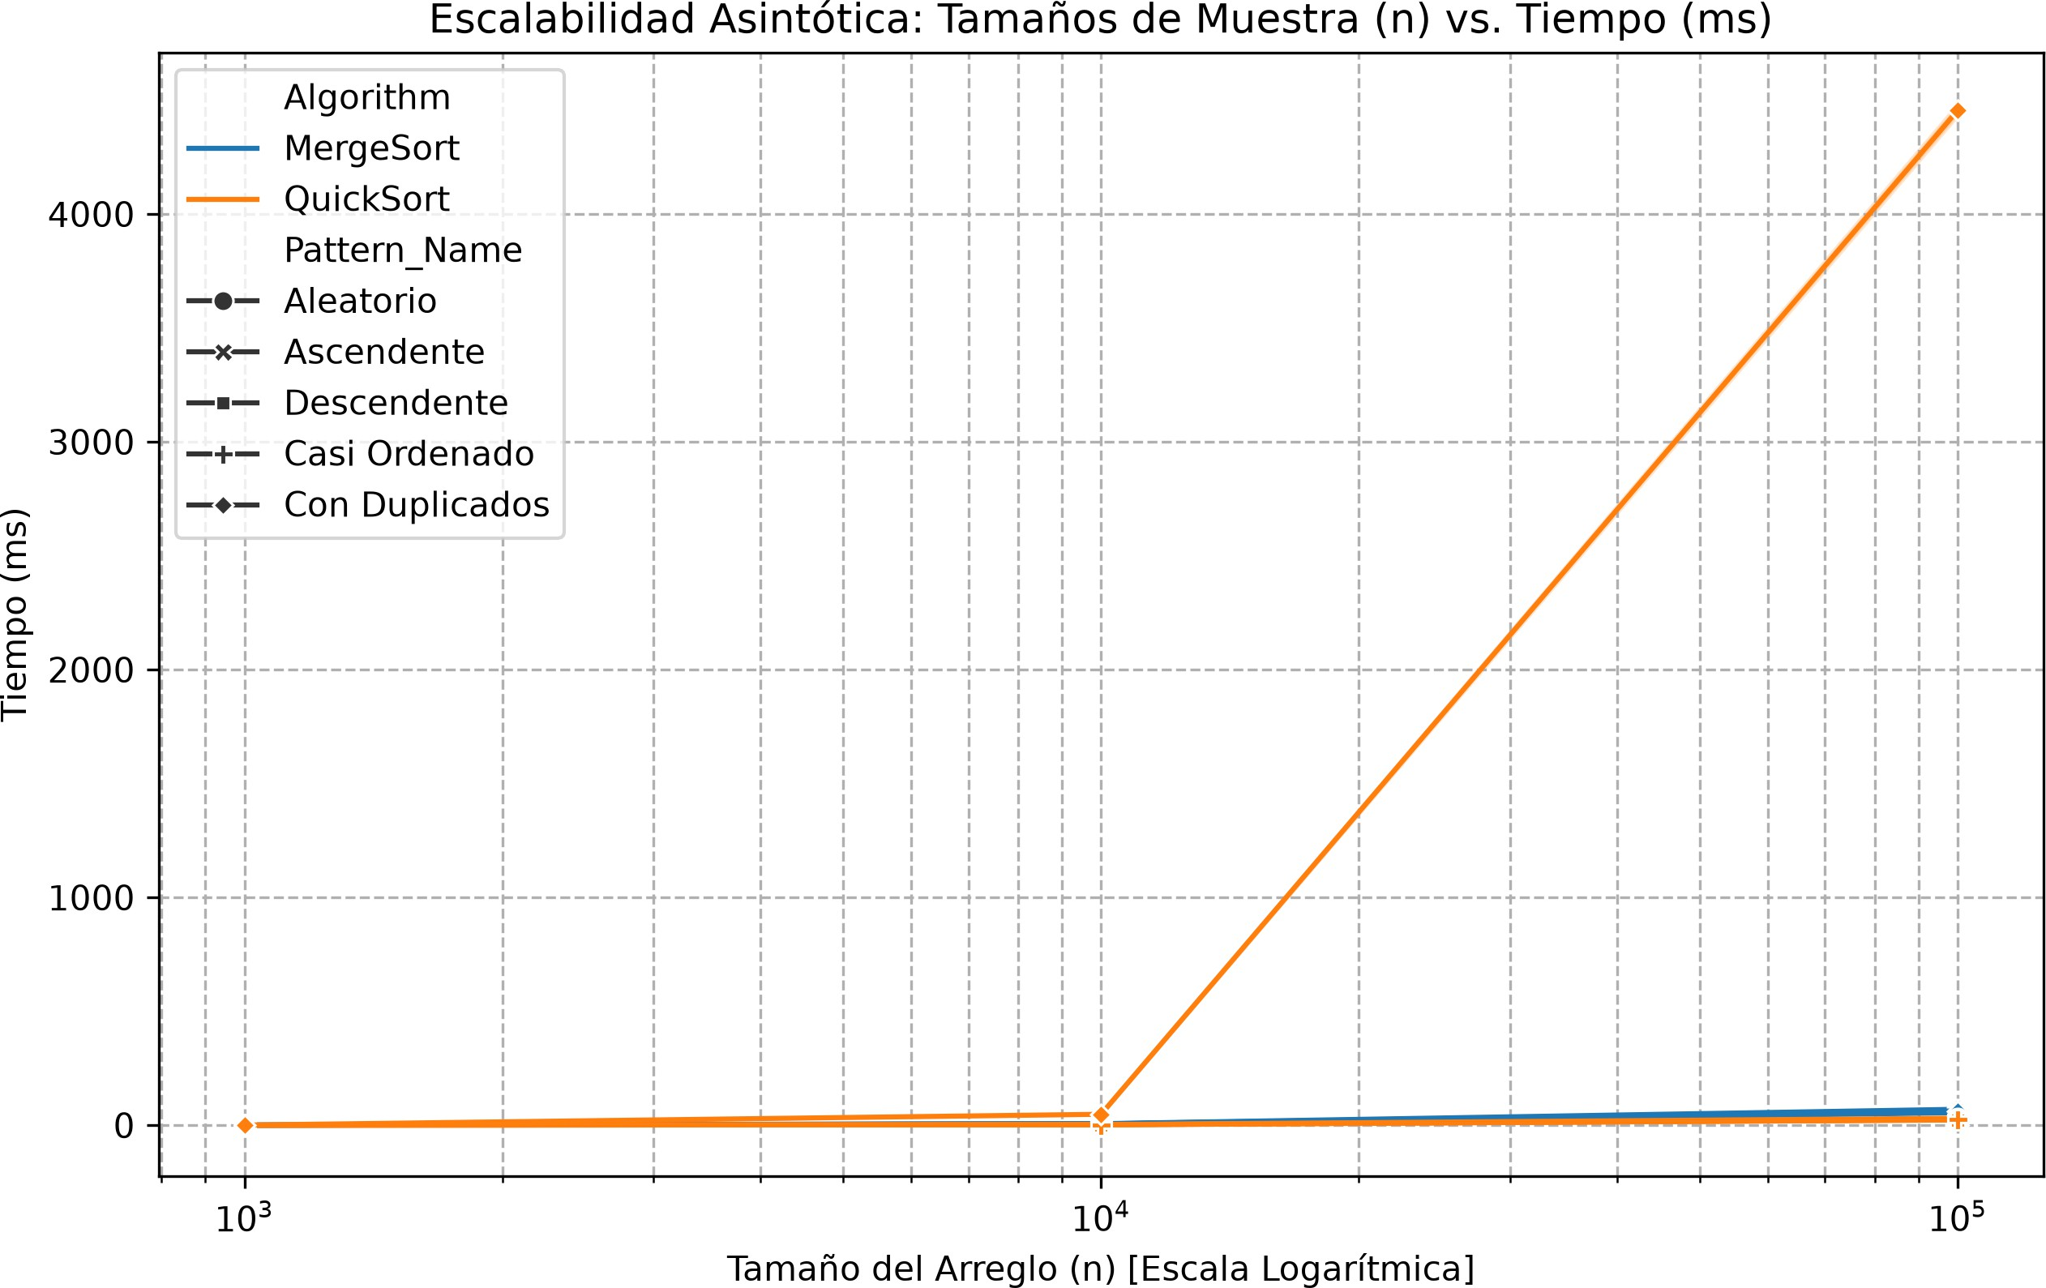
Figura 1: Escalabilidad Asintótica: Tamaños de Muestra (n) vs. Tiempo (ms) en escala logarítmica.

Análisis del Comportamiento Anómalo en Presencia de Duplicados
Un hallazgo crítico documentado en la Figura 2 (Boxplot para n = 100 000) y en la Tabla 2 es la severa degradación en el rendimiento de QuickSort frente al patrón Con Duplicados. El tiempo

de ejecución medio se dispara exponencialmente a 4447.12 ms, realizando en promedio más de
4.99 × 10⁹ comparaciones.
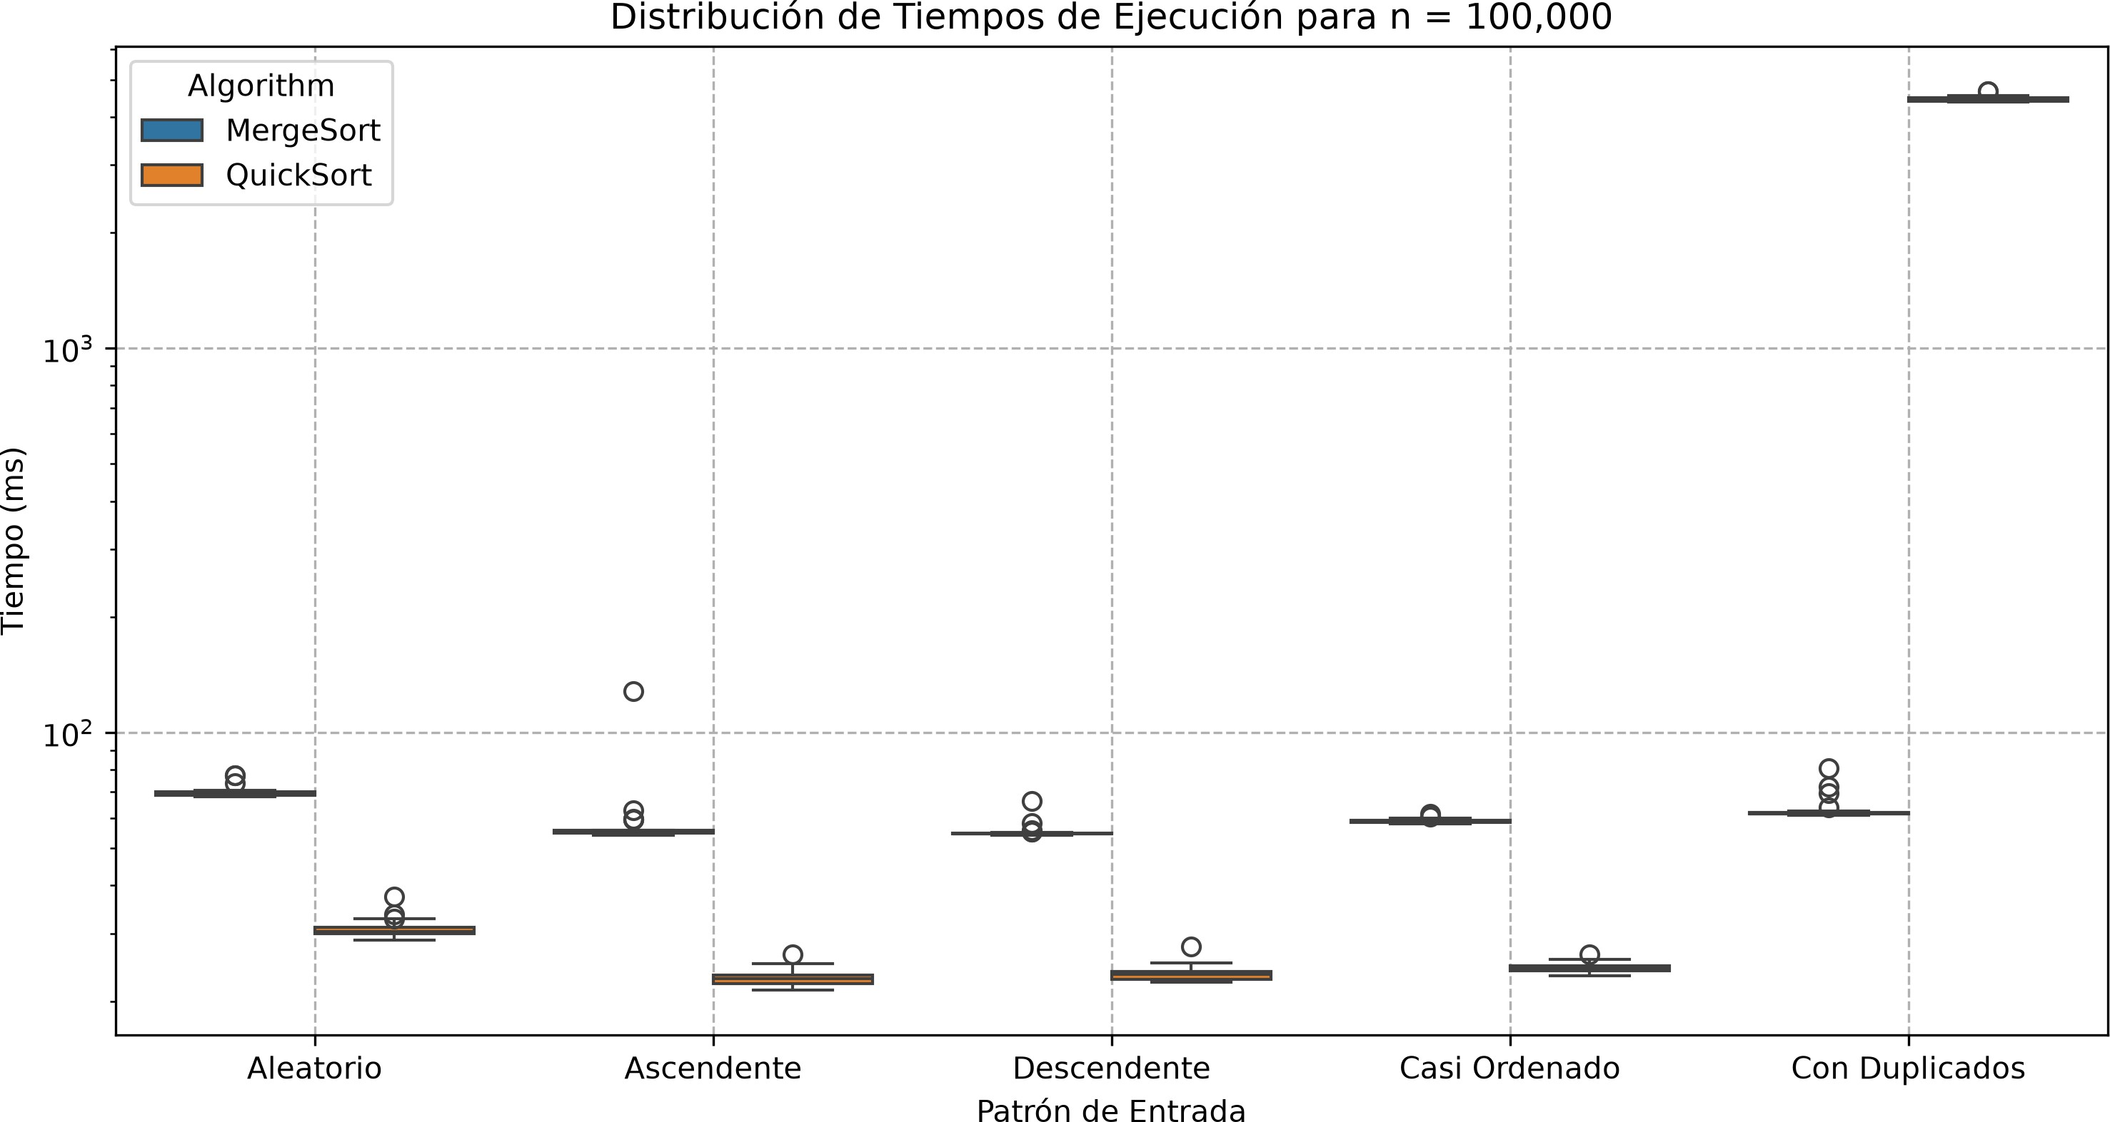

Figura 2: Distribución y dispersión de tiempos de ejecución para n = 100 000 entre diferentes patrones de entrada.

Conclusiones
A partir de la evidencia experimental obtenida en las 900 ejecuciones analizadas, se establecen las siguientes conclusiones:
- Eficiencia Práctica de QuickSort: Para arreglos con alta entropía (aleatorios, ascenden-tes, descendentes y casi ordenados), QuickSort es entre 2× y 2.5× más rápido que Merge-Sort. Su arquitectura in-place maximiza el uso de la memoria caché del procesador.
- Vulnerabilidad ante Claves Repetidas: QuickSort estándar presenta un punto crítico de falla insostenible (O(n²)) ante patrones con alta redundancia de datos (4447.12 ms vs 59.84 ms en MergeSort para n = 100 000). Esto evidencia la necesidad imperativa de emplear esquemas de particionamiento de tres vías (3-way partitioning de Dijkstra) en aplicaciones reales.
- Determinismo y Estabilidad de MergeSort: MergeSort demostró un rendimiento pre-decible y acotado dentro de la cota O(n log n) en la totalidad de los escenarios probados, consolidándose como la opción óptima en sistemas con restricciones de tiempo real es-tricto donde las fluctuaciones de tiempo son inaceptables.
- Validación de la Notación Big-O: El análisis experimental reafirma que la notación asin-tótica debe complementarse con el estudio de las constantes ocultas, la arquitectura del sistema y la entropía de los datos de entrada para decisiones de diseño de software rigu-rosas.

Referencias Bibliográficas
Cormen, T. H., Leiserson, C. E., Rivest, R. L., & Stein, C. (2022). Introduction to Algorithms (4th ed.). MIT Press. https://mitpress.mit.edu/9780262046305/
Hoare, C. A. R. (1962). Quicksort. The Computer Journal, 5(1), 10–16. https://doi.org/10.1093/ comjnl/5.1.10
Knuth, D. E. (1998). The Art of Computer Programming, Volume 3: Sorting and Searching (2nd ed.). Addison-Wesley Professional.
Sedgewick, R., & Wayne, K. (2011). Algorithms (4th ed.). Addison-Wesley Professional.
Von Neumann, J. (1945). First Draft of a Report on the EDVAC. Moore School of Electrical Enginee-ring, University of Pennsylvania.

